MDVAL

DATOS GENERALES
Identificación del documento | DT-004_GLOSARIO_CAMPOS
Título del documento | Pantalla de Glosario de Campos
Proyecto | MDVAL
Gerente
Área demandante
Director | Federico Martín Lara
Responsables | Área |  |  | Responsable
Responsables | Dirección |  |  | Federico Martín Lara
Control de versionado | Versión | Fecha | Autor |  | Comentarios
Control de versionado | 1.0 | 03/08/2021 | Federico Martín Lara |  | Versión inicial

Contenido
Introducción 3
Diseño de la pantalla 4
Arquitectura de la pantalla 5
Comportamiento de la pantalla 5
Lógica de la pantalla 7

Introducción
El presente documento define la pantalla de Glosario de Campos.
Se activa mediante la opción del menú Configuración → Glosarios → Datos de Glosario Campos.

Diseño de la pantalla
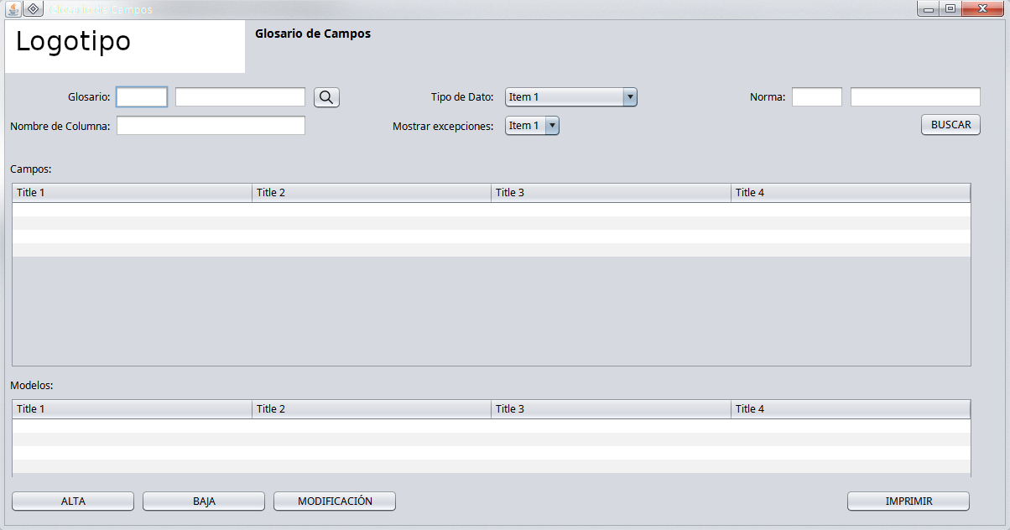

Arquitectura de la pantalla
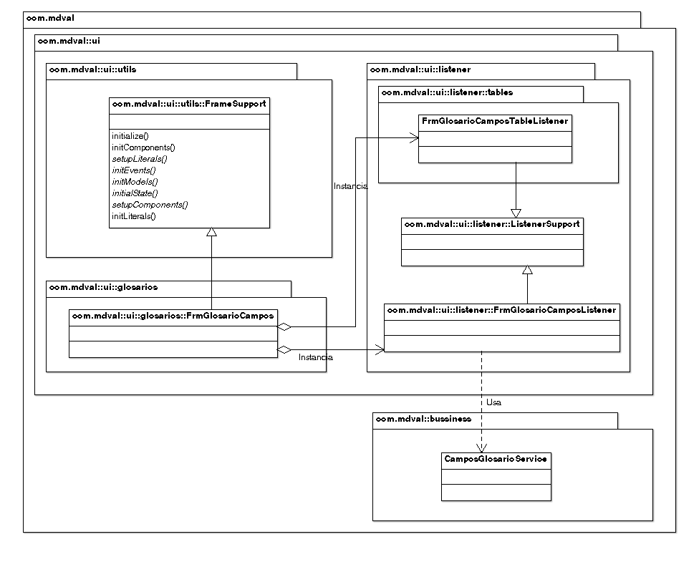

Comportamiento de la pantalla
- La lupa muestra la pantalla de definición de glosarios para seleccionar uno a consultar. Tras seleccionar un glosario por la lupa, se cargarán los datos del glosario. El campo glosario es obligatorio. Se invocará al procedimiento p_consulta_glosario.
- Tipo de dato. Listado de tipos de datos. Ver apartado 4.1 de este documento.
- El botón buscar permite filtrar por descripción de nombre de columna y descripción de tipo de dato. El listado mostrara las excepciones de los campos, por defecto (el valor del combo Mostrar Excepciones por defecto se carga como SI). De esta manera si se consulta por un campo, además de ver su definición oficial, se puede ver al mismo tiempo si tiene excepciones. Se cargarán los campos invocando al procedimiento p_con_campos_glosario.
- El listado inferior muestra los modelos que tienen asociado dicho glosario. se cargarán los datos invocando al procedimiento p_con_modelos_glosario.
- Se ampliará el tamaño de la ventana para que se puedan ver mejor las columnas del listado.
- El botón de imprimir, solicitaremos la ruta donde queremos que se genere el informe Excel con los campos del glosario. Si se ha aplicado algún filtro, mostrará únicamente los campos que lo cumplen.
- Además de la información actual, en el listado se mostrará de cada campo: comentario del campo y comentario de la excepción:
  - Nom_columna: Muestra el nombre del campo. Se cambiará por Campo
  - Num_longitud: Se muestra la longitud del campo. Cambiar por Longitud.
  - Num_decimal: Se muestra el tamaño de decimales del campo. Cambiar por Decimales.
  - Cod_glosario: No se incluirá esta columna.
  - MCA_EXCEPCION: Indica si es excepción. Se cambiará por Excepción
  - Comentario: Se mostrará el comentario asociado al campo.
  - Comentario Excepción: Se mostrará el comentario de la excepción.
  - COD_USR:
  - FEC_ACTU:
- Si se pulsa modificar o alta, se abrirá una nueva pantalla de mantenimiento de campos (ver punto 2.2.2.1 de este documento).
- Si se pulsa el botón Baja, se mostrará una ventana para poder incluir un comentario (obligatorio) e informar la petición que origina el borrado.
Se solicitará confirmación de la operación y se invocará al procedimiento p_baja_campo_glosario. Una vez finalizada la invocación, se refrescará la consulta de campos para que no aparezca el elemento eliminado.

Lógica de la pantalla
El listener de eventos FrmGlosarioCamposListener se instancia en el método initEvents() de FrmGlosarioCampos. Cuando se pulsa el botón BUSCAR, el método gestiona el evento mediante FRM_GLOSARIO_CAMPOS_BTN_BUSCAR. Se carga la ventana expuesta en DT-002_DEF_GLOSARIOS.
Los eventos FRM_GLOSARIO_CAMPOS_BTN_ALTA y FRM_GLOSARIO_CAMPOS_BTN_MODIFICACION cargan la ventana de mantenimiento de campos de glosarios, descrita en DT-016_MANTENIMIENTO_CAMPO_GLOSARIOS.
En el método initModels() se cargan en el combo de tipos de datos los tipos de datos mediante MaestrasSupport.getTipoDatoCmbModel(). Esta línea invoca al servicio TipoDatoService, que hace la llamada al procedimiento p_consulta_tipos_datos.
El botón IMPRIMIR llamará al método generarExcelGlosarioCampoModelo del servicio ExcelGeneratorService, que generará el informe de campos en una hoja excel, expuesta en el punto 3.1 de Documento de desarrollo.pdf.

